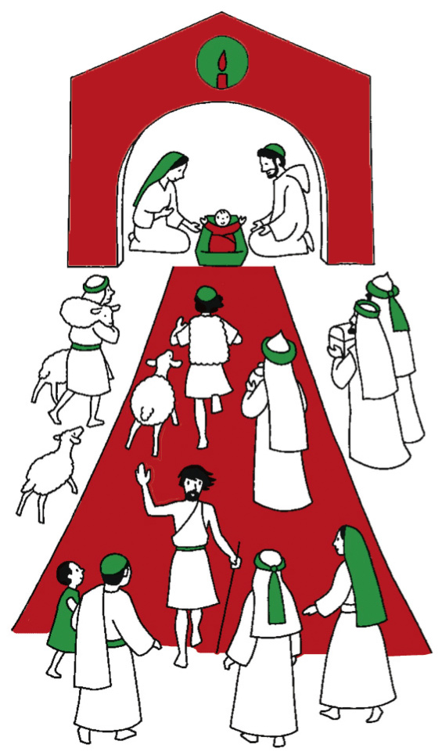

**Le 25 décembre**  
11h à NomduVillage

**Promenons-nous   
dans les   
crèches**

**Et redécouvrons   
l’esprit de Noël !**

**Le 24 décembre**  
18h30 à Nomduvillage  
Messe des familles   
20h à Nom du village

Les MESSES de NOËL dans la PAROISSE

**NOËL !**

**L’église de NomduVillage**  
est ouverte  
noter ici les jours  
noter ici les horaires

Pour d’autres moments,  
 contactez Mme Bienvenue   
au 06 06 06 06 06